Subject |  |  | English
School |  |  | № 83
Teacher’s name: |  |  | Спанбетова Мейрам Алгибаевна
Textbook |  |  | Smiles 3  absent:
Grade |  |  | 3
Lesson 2  Theme |  | Module 7 Water, water everywhere  Rain, rain 2. The Water Cycle
Цели обучения |  | На этом уроке ты научишься правильно и выразительно читать  Узнаешь как образуются капли дождя  Познакомишься с новыми словами
Ф.И. учащегося
Plan
Порядок действий | Ресурсы  (заполняется учителем) |  |  | Выполнение  (заполняется учеником)
Изучи | Listening.  Rain goes down onto the ground making rivers and the sea. The sun heats the water (in the river and the sea) and the water goes back up to the sky making new clouds.  Water goes round a circle between the sea, air and the ground. It has no beginning and no end.  Watch the video about the water cycle. https://www.youtube.com/watch?v=VHW9GspGnYE  DIDACTIC MATERIAL 1  Repeat the new words:  Evaporation- испарение,  condensation- конденсация,  precipitation- осадки,  collection - сбор  water cycle - круговорот воды. |  |  | Отметь знаком «+» материал, с которым ознакомился(лась)
Ответь | How many parts has the water cycle?  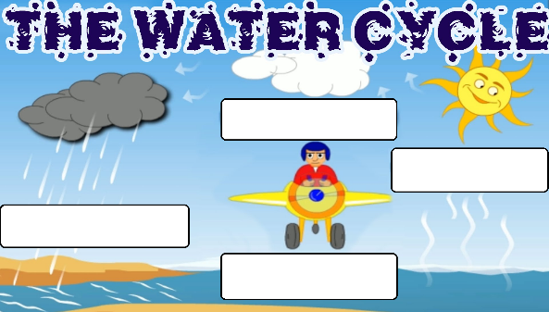  1  4  3  2
Выполни | Task 1. упр. 26 PB стp. 104, 105 Read and march the pictures. – Прочитай и соедини картинки.  Write new words and learn.  -Запиши новые слова из текста и выучи.  1.journey- |ˈdʒəːni| - путешествие  2.ocean – |ˈəʊʃ(ə)n|- океан  3.vapour – |ˈveɪpə| - испаряться  4 blow- |bləʊ| - дуть  5 mountains – |ˈmaʊntɪnz| - горы  6 condense – |kənˈdɛns| - уплотняться  7 heavy – |ˈhevi| - тяжёлый  8 precipitation - |prɪˌsɪpɪˈteɪʃ(ə)n| -осадки  Task 2. АВ стр.76
Рефлексия | I know new water cycle vocabulary
 | I can describe the water cycle
Д/З | Take a large piece of paper (poster sized or two A3s taped together) and make a water cycle poster.
Обратная связь от учителя | Отправляете 2 задания классной работы  PB стр 105 упр.26(письменно в тетради)  АВ стр.76(там же)

